|  |  |
| --- | --- |
| Descripción: escudofi_color_m2008_jpg | **Carátula para entrega de prácticas** |

|  |  |
| --- | --- |
| *Profesor:* | GARCIA MORALES KARINA |
| *Asignatura:* | FUNDAMENTOS DE PROGRAMACION |
| *Grupo:* | 1122 |
| *No de Práctica(s):* | PRACTICA NUMERO 1 |
| *Integrante(s):* | REYES GOMEZ PEDRO RICARDO |
|  |  |
|  |  |
| *Semestre:* | PRIMER SEMESTRE |
| *Fecha de entrega:* | 22 DE AGOSTO DE 2017 |
| *Obervaciones:* |  |
|  |  |

Laboratorio de computación

salas A y B

CALIFICACIÓN: \_\_\_\_\_\_\_\_\_\_

**La computación como herramienta de trabajo del profesional de ingeniería**

**OBJETIVOS**

Descubrir y utilizar herramientas de software que se ofrecen en Internet que permitan realizar actividades y trabajos académicos de forma organizada y profesional a lo largo de la vida escolar, tales como manejo de repositorios de almacenamiento y buscadores con funciones avanzadas.

**GOOGLE FORMS**

En la primer actividad lo que hicimos fue usar la plataforma google forms, para hacer una encuesta a los tres compañeros de la fila y estos fueron los resultados.

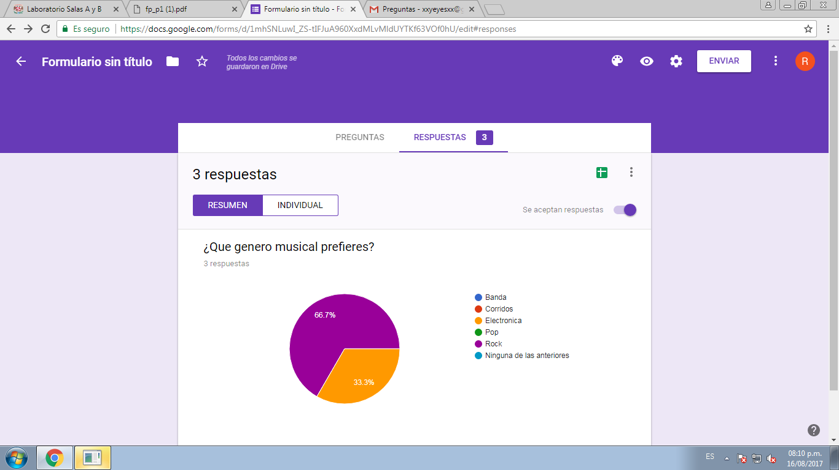

**ONE NOTE**

La segunda actividad fue en onenote y era encerrar en un mapa de cu la hermosa facultad de ingenieria.

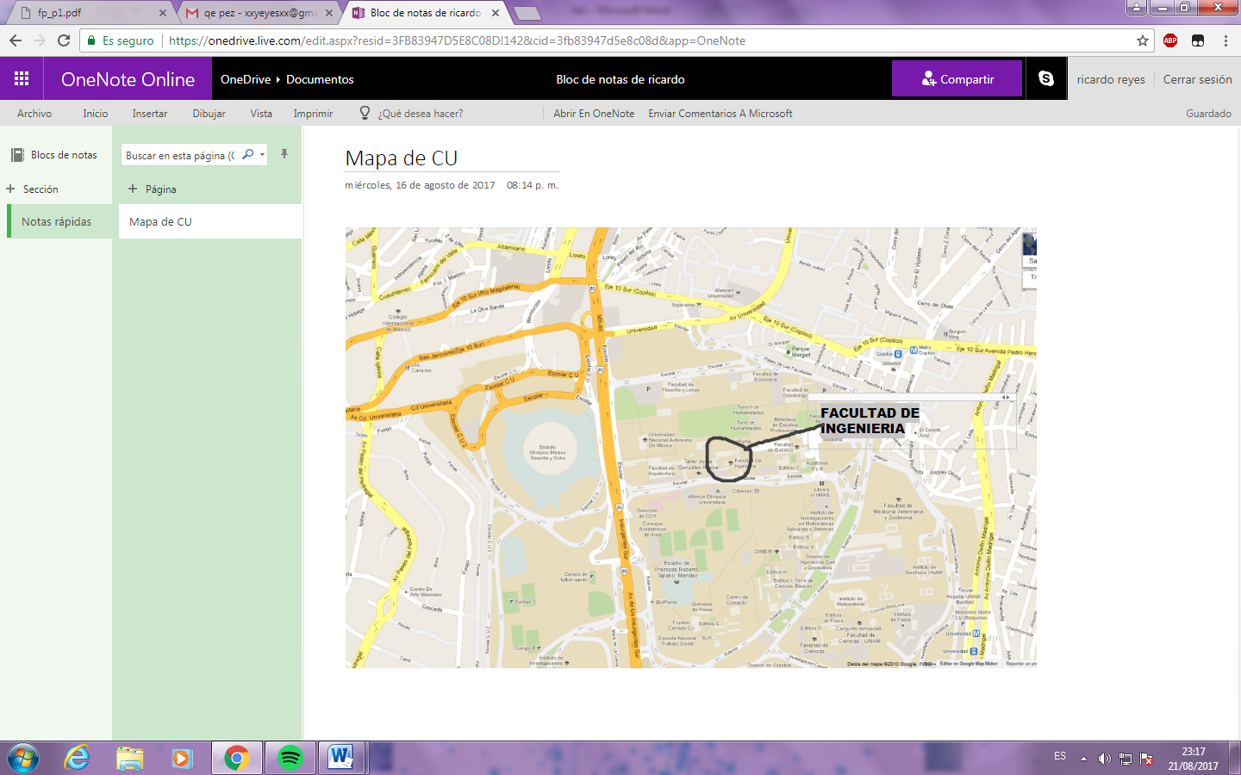

**BUSCADOR DE INTERNET GOOGLE**

1.- Se utiliza el “-“ para indicar que no se busque esa palabra, y se usa “or” para indicar que tambien quiere resultados de otra palabra.

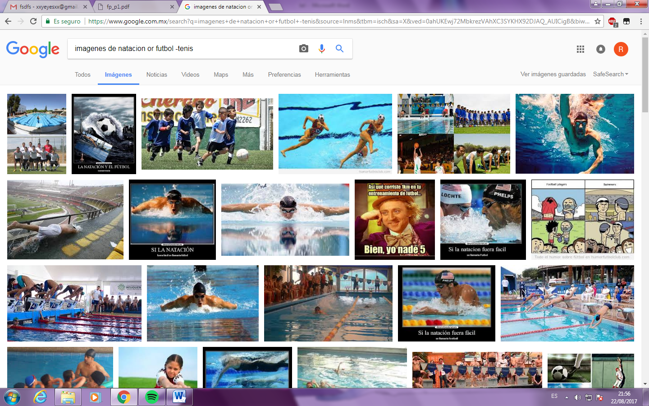

2.- Para buscar una oracion se utilizan las comillas que encerraran a la oracion. “oracion”

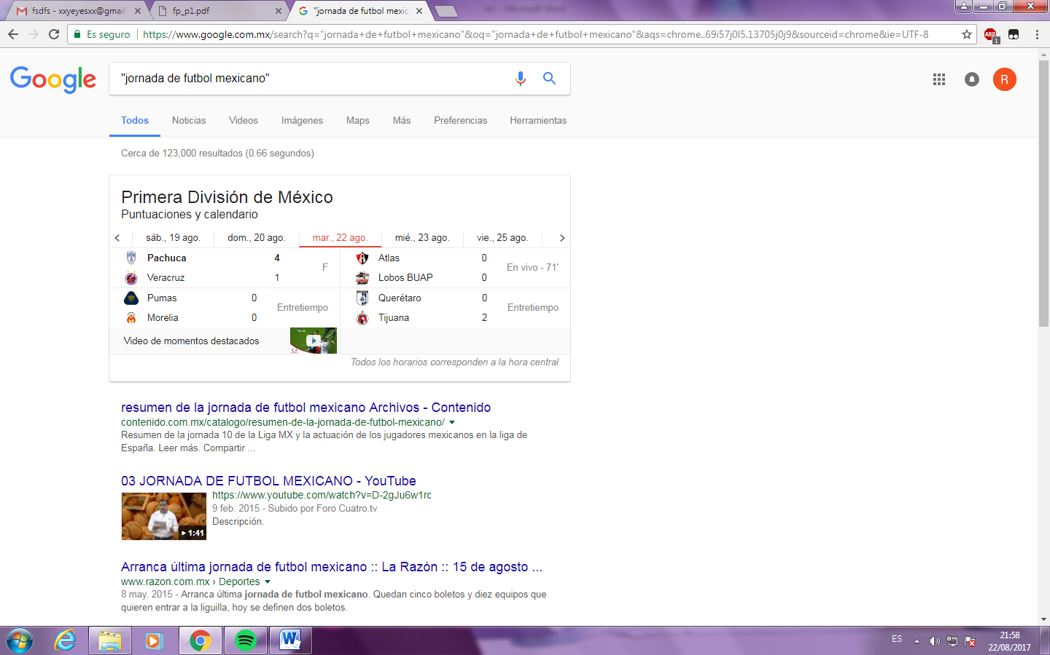

3.-Para hacer uso de un articulo (la el del) es necesario agragar la tecla “+” en el articulo que queremos agregar.

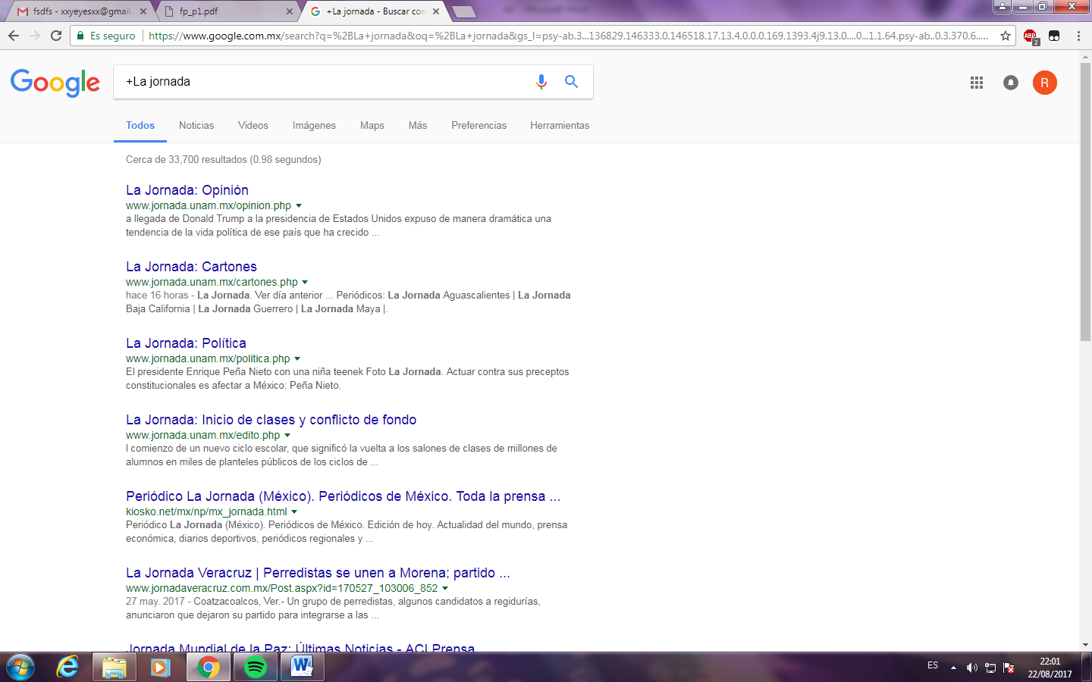

**COMANDOS**

Se utilizo “site:” para buscar cierta palabra en cierta fecha en una pagina especifica.

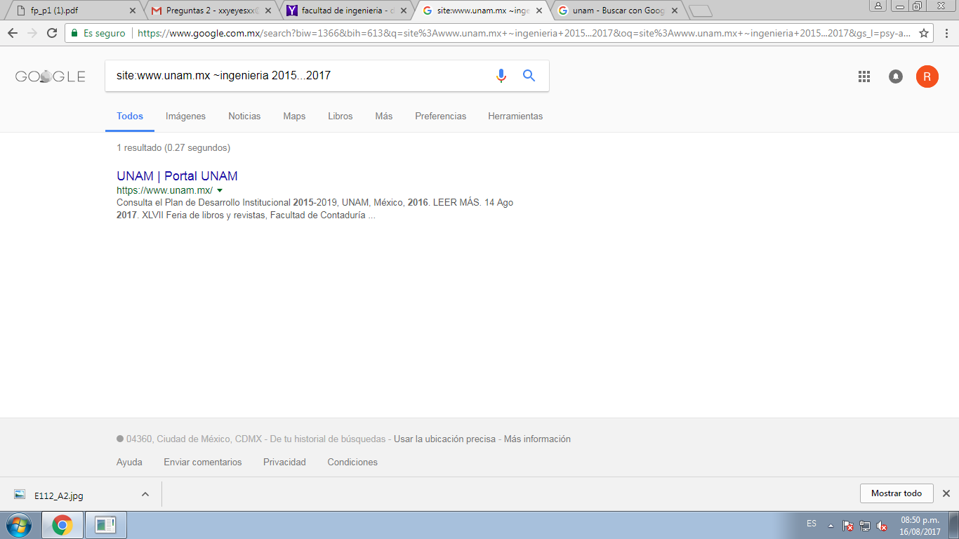

Utilizamos “intitle: intext: pdf:” para buscar documentos en pdf.

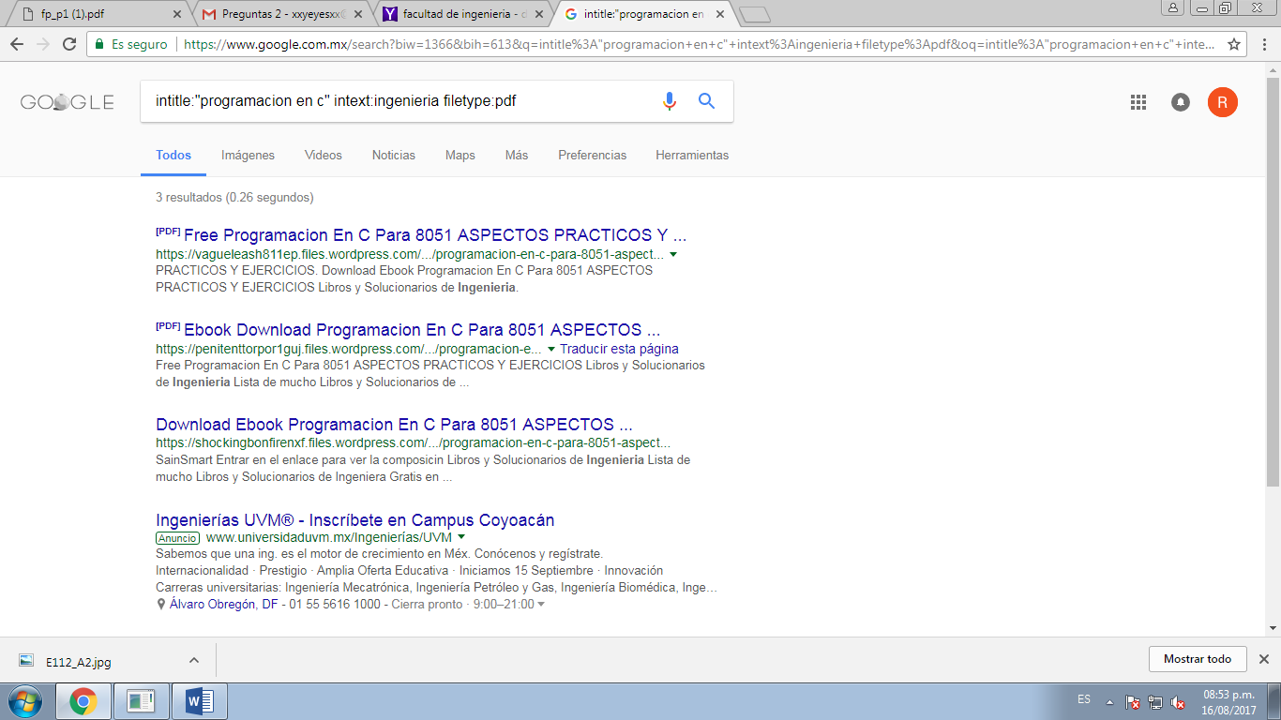

**CALCULADORA**

También se puede utilizar la calculadora, poniendo lo que queremos resolver:

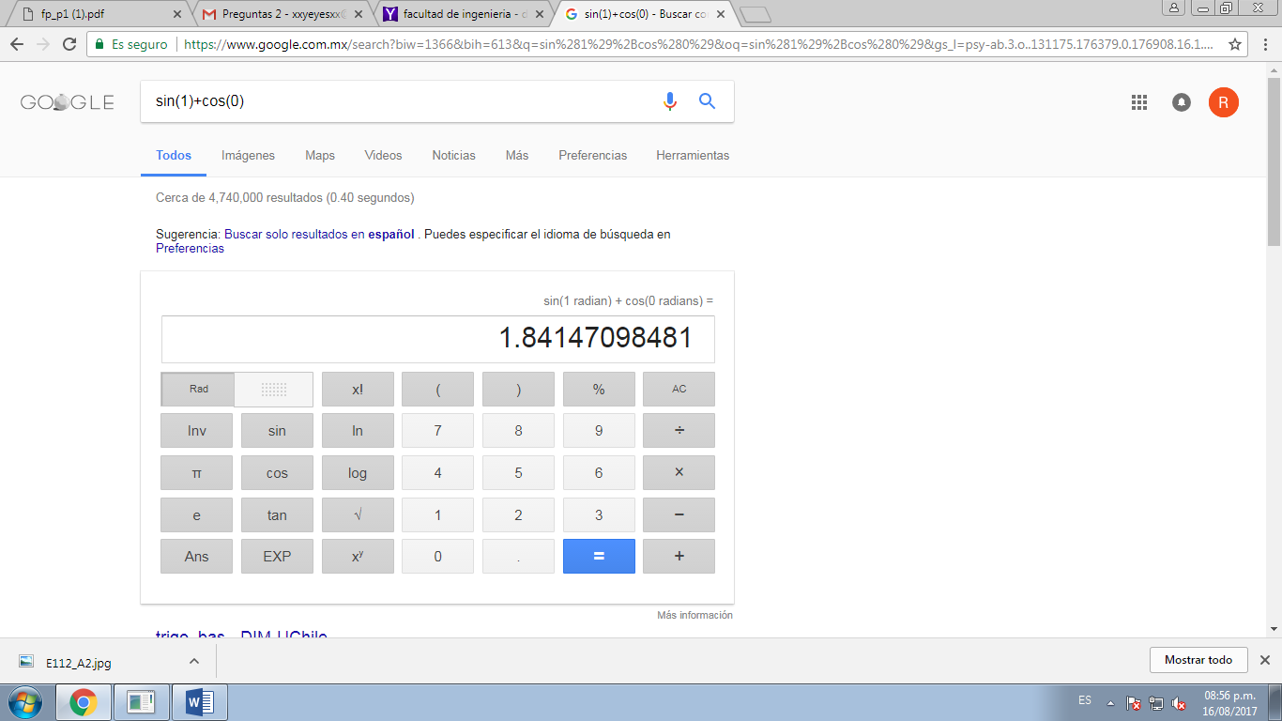

**CONVERTIDOR DE UNIDADES**

También podemos convertir unidades simplemente escribiendo lo que se quiere convertir:

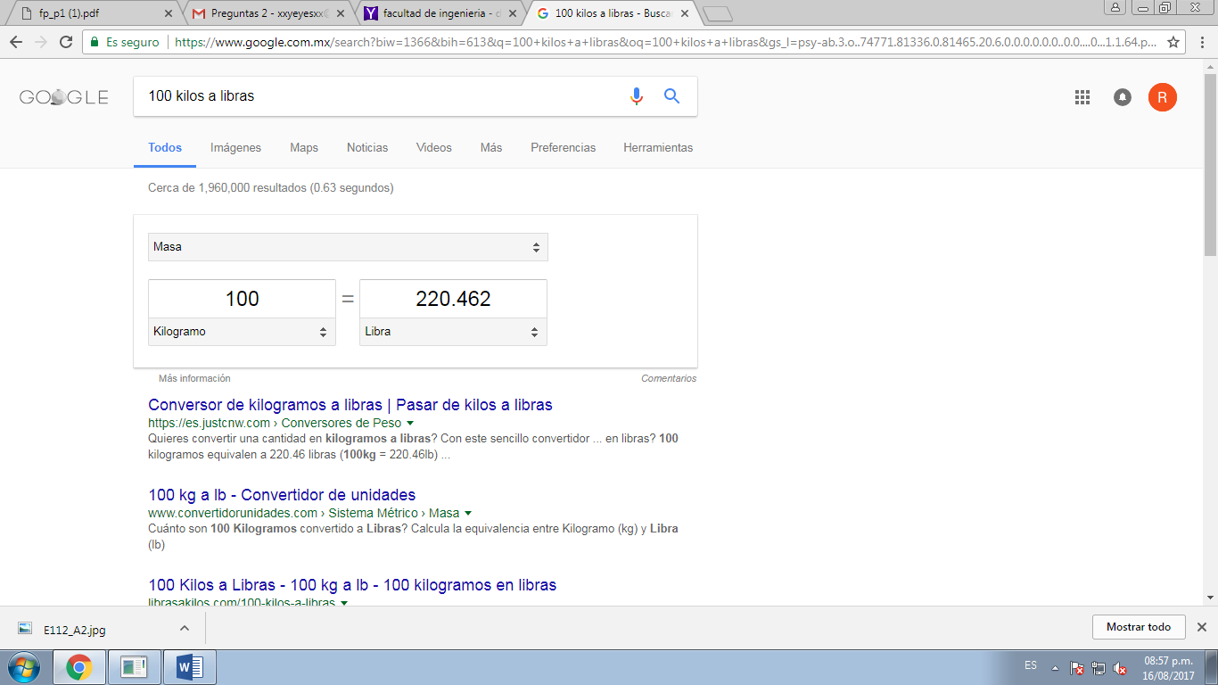

**GRAFICAS 2D**

También podemos usar graficas en 2D simplemente introduciendo la ecuación.

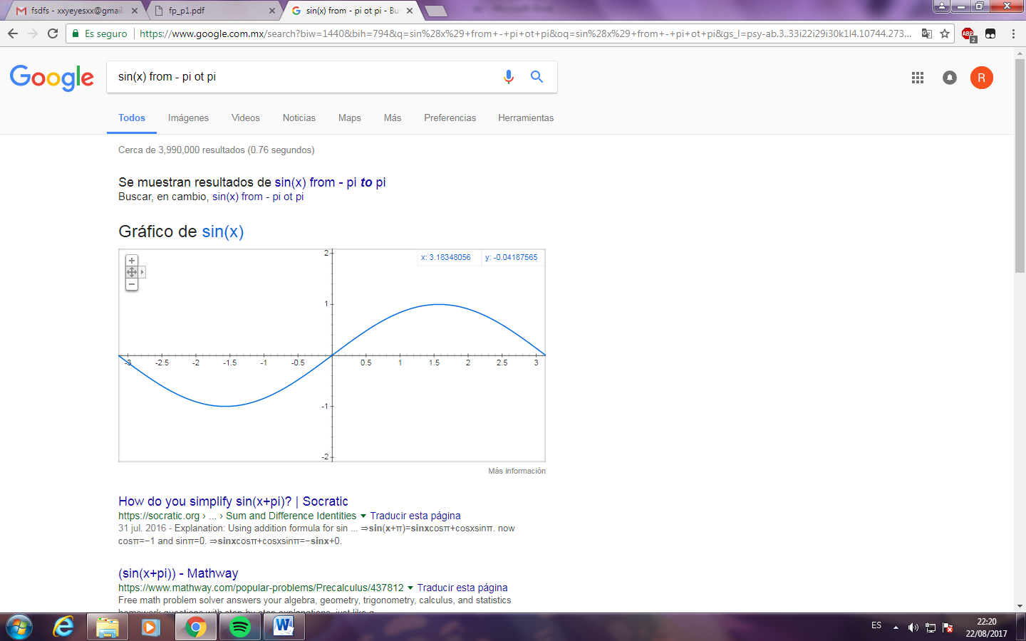

**GOOGLE ACADEMICO**

En Google académico, hay información relevante a nuestro tema de interés en libros

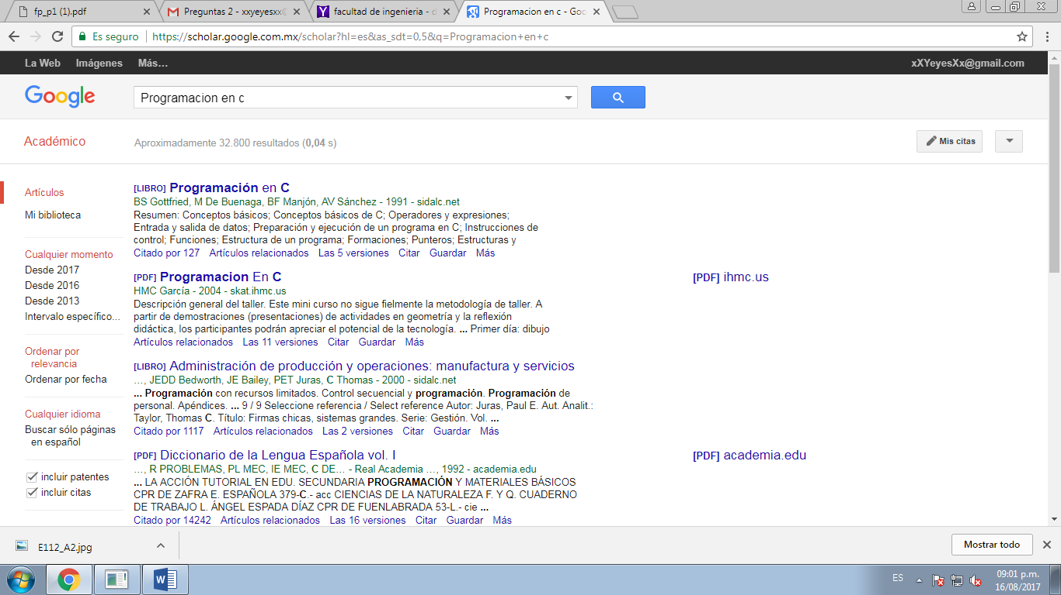

**GOOGLE IMAGENES**

También podemos arrastrar una imagen guardada en nuestro equipo y realizar una búsqueda con ella.

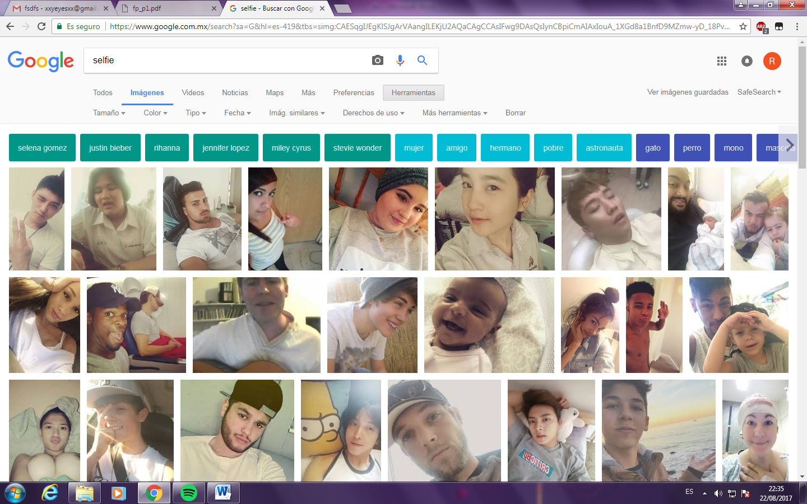

**CONCLUSIONES**

La práctica me pareció muy interesante. Los comandos y algunas páginas de internet utilizadas aquí fueron nuevos y parece que me serán de gran ayuda para mi desarrollo escolar.